ОПЕРАЦИЯ «ГОРКА!»
В период с декабря 2018 года по март 2019 года ОГИБДД МО МВД России
«Сысертский» проводит операцию «ГОРКА!»
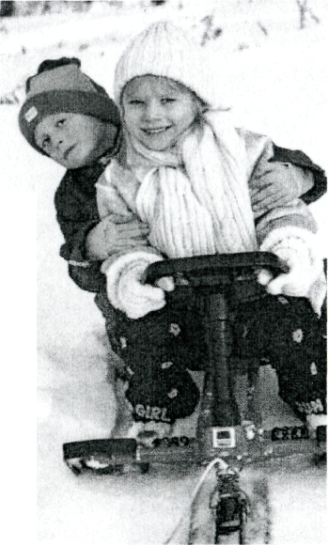
В зимнее время года ребятам следует помнить
простые правила:
- кататься на санках только с безопасных горок, не выходящих на проезжую часть;
- не выбегать на дорогу из-за заснеженного сугроба, стоящей на обочине машины;
- помнить о том, что у автомобиля зимой тормозной путь длиннее, сразу остановиться водитель не сможет;
- необходимо носить на одежде или рюкзаке специальные световозвращатели;
- переходить дорогу только по светофору или пешеходному переходу, обязательно убедившись в том, что весь транспорт остановился, и опасности нет.

Главное правило поведения на дороге зимой-удвоенное внимание и повышенная осторожность!

ОГИБДД МО МВД России «Сысертский»

